SEAMADE

LDC101单轴步进电机控制器
操作使用手册
V0608

南京华兴电机制造有限公司
南京希曼得自动化设备有限公司
地址: 南京市光华路1号南京理工大学科技园D幢002室
电话: 025 - 84303938 , 84303748 , 013809002093
传真：025 – 84303891 , 84303938 邮编: 210014

目 录
一、 概述 3
二、 性能指标 3
三、 屏幕显示说明 4
1、 PRG：当前的程序号 4
2、 SEG：程序段号 4
3、 DIR：电机运行的方向 4
4、 POSITION：电机运动的相对位移量 4
5、 REPT：程序的循环执行次数 4
6、 STATE：程序运行时的显示状态 5
7、 FUNC：功能字（Gxx／Mxx／Hxx／Sxx） 5
1) G指令功能 5
2) M指令功能 6
3) H指令功能 6
4) S指令功能 6
8、 SPEED：功能参数 7
四、 功能键说明 7
五、 编程、运行和手动方式操作 8
1、 编辑新程序 8
2、 修改已有程序 8
3、 运行 8
4、 手动方式 8
六、 编程实例 9
七、 输入输出接口信号 11
1、 输入信号 11
2、 显示输出信号 12
3、 外接输出信号：（24V OC门输出） 12
4、 端子接线表 12
5、 端子接线图 13
八、 安装尺寸 14

- 概述
LDC101是一款用于步进电机控制的可编程电机控制器，本控制器采用ISO G代码编程格式,操作简单功能丰富，具有电机定位、调速、循环、延时、条件跳转等主要功能，已广泛应用于步进电机控制、定长切割、计数、测速、卷取、送料、平面磨床进给量控制、包装制袋控制、医药灌装设备等应用场合。
我公司提供OEM贴牌订制业务，可根据客户需要设计修改软硬件功能。您有任何技术和服务方面的需求请和我们联系，感谢您使用LDC101可编程电机控制器，请您务必在使用前仔细阅读以下内容。我公司保留对本说明书的修改解释权，恕不另行通知。

- 性能指标
- 2×16字符型液晶显示。
- OEM仪表安装。
- G、M、H、S代码编程。
- 单轴步进电机可控，CLOCK、DIR输出，24Kpps max。
- 间补、超程、机械原点、走步收信、编程器计数、延时、子程序嵌套、条件跳转、条件输入、
内部循环等丰富功能。
- 五档速度手动控制功能。
- 8路输入，8路输出（通用I／O为2／4）。
- 各种运行状态显示。
- 断电参数保护功能
- 工作温度：0～+45℃；工作电源：＋24V／1A，＋5V／1A
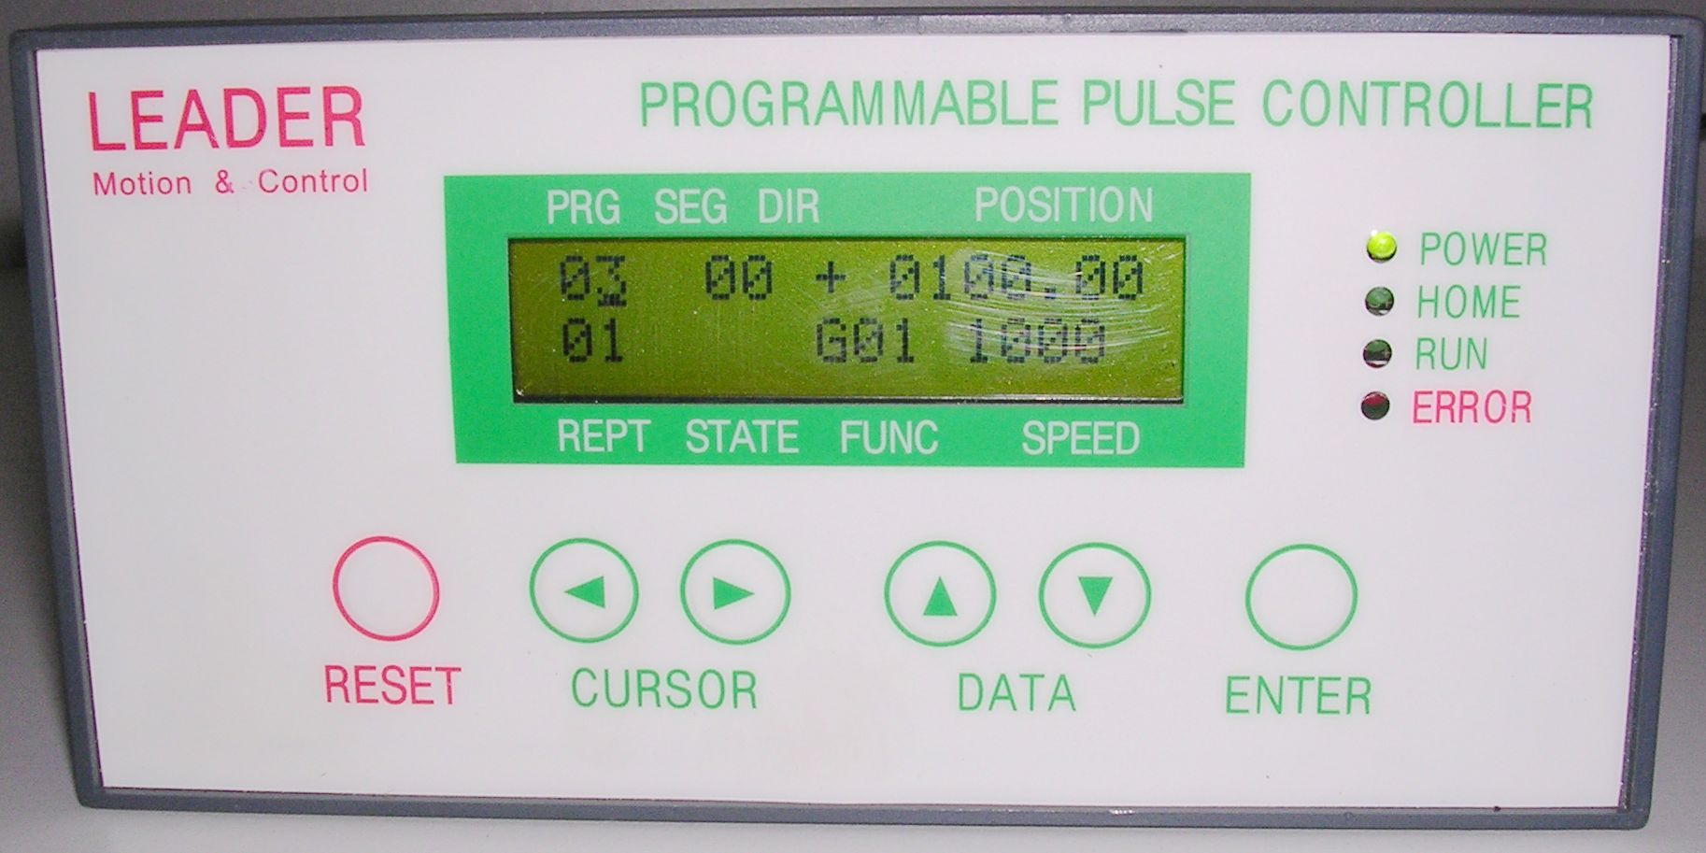
- 屏幕显示说明
本系统人机界面采用2*16的字符型液晶显示器。屏幕上各功能参数显示位置如图：
PRG SEG DIR POSITION
00 00 + 0000.00
01 G00 0000

REPT STATE FUNC SPEED
加工程序由以下8个功能符组成，每个加工程序可由若干程序段组成，而每个程序段分别确定电 机和系统的运行状态，系统可同时保存多个加工程序。
- PRG：当前的程序号
开机后系统显示的程序号是上次运行的程序号。00不作为用户程序号，若当前的程序号在 存储空间中不存在，系统会显示“NOT EXIST”，然后显示各参数的默认值。（程序号范 围：01~99）。

- SEG：程序段号
若当前的段号在当前的程序中不存在，系统也会显示“NOT EXIST”，然后显示各参数 的默认值。（段号范围：00~99）
提示：一段程序的所有段号可以是断续的。如：一段程序没有“02”，但有“03”段,那么 在执行时,系统在执行完“01”段后会接着执行“03”段内容。

- DIR：电机运行的方向
＋／－ 表示电机当前运行的方向，＋表示正方向；－ 表示负方向。默认为“＋”。

- POSITION：电机运动的相对位移量
标准单位为步，范围为：0~999999步。若确定传动比后，系统单位为mm，范围为： 0~9999.99mm。当FUNC为M15时，在POSITION的前四位的位置表示重复次数。

- REPT：程序的循环执行次数
表示当前要运行的程序的循环执行次数，系统默认为1次。（范围：1~99）。若有G07指令 时，REPT则表示每段程序的重复加工次数，而此时的整个程序循环次数只能为1次。用 户若要循环执行此程序可选择M20指令。
- STATE：程序运行时的显示状态
INX： 表示等待第X个信号的输入。
OTX： 表示等待第X个信号的输出。
PAS： 表示暂停，等待启动键的按下。
DEY： 表示正在延时。
RUN： 表示电机正在运行。
RET： 表示回机械原点。
OPO: 表示超程。
END： 表示程序运行结束。
- FUNC：功能字（Gxx／Mxx／Hxx／Sxx）
  - G指令功能
G01：步进电机运动指令。电机按指定长度(POSITON处的值)、方向（DIR的值）、速度 （SPEED的值）运行。
G04：按指定的时间延时等待指令。指定的时间置在SPEED处，范围00.01~99.99秒，小 数点隐含。
G05：快速回零。加工点回到程序开始时的位置，速度由当前程序段SPEED的值指定。
G06: 走步收信。电机按指定长度(POSITON处的值)、方向（DIR的值）、速度（SPEED 的值）运行，如果在电机运行中收到M13端口的信号，电机停止运行，转向下一程序 段继续运行。
如果在电机运行中没有收到M13端口的信号，则走完设定的长度后，执行下一步程序 段，此时相当于G01。
注意: G06 设定的速度（SPEED的值）不能过高，一般在1000PPS以下，视电机和驱 动器性能而定，否则收到信号后，电机停止时会过冲丢步。
G07：组合指令(钻削循环)。走步收信功能，当G07以F××××速度工进的过程中无信号输入，则按用户指定的速度完成，然后顺序执行。如在工进的过程中遇到信号，则快速回退到程序加工的起始点，同时设有暂停，等启动后，快进到离断点端面2mm处，转工进，直到POSITION值走完。本功能还设有输入一次位移量循环加工的功能，即同一钻孔深度可重复加工，在REPT处设置。整个程序默认为加工一次，不可循环。用户可自定义G07指令里快进和快退的速度，即用户在程序的第00段，在FUNC处选择S功能，并在SPEED处输入速度，此速度就为G07指令中快进和快退的速度，若用户不设定此值则默认为快进快退的速度为3000mm/min。
  - M指令功能
M00：暂停功能。在执行M00的过程中，系统等待启动键的按下，按下启动键“暂停”结束， 继续执行下一条指令。
M02：表示程序结束。如果没有设定循环次数REPT，系统默认为一次，执行完就结束。如
果设定循环次数REPT，每执行一次REPT值减一次并输出一个计数脉冲(COUNT)，直到循环设定的次数REPT变为01，程序结束。
M03：输出信号1。保持0.2秒。
M04：输出信号2。保持0.2秒。
M06：输入输出组合功能。在M03口输出M03信号并保持0.4秒，然后在M12口等信号输
入。信号到时向下执行一段，否则一直等待。
M07：输出信号7,保持0.4秒。
M08：输出信号8,保持0.4秒。
M10：回机械原点。电机相当于以固定速度执行G01指令直到收到HOME IN信号, 到位后输出HOME OUT 信号并清零计数器。
M11： 条件输入。编程时在SPEED后两位处设定两位要条件跳转的程序段号。执行程序时，
如果收到M12端口的信号，就跳到在SPEED处设定的程序段号继续执行程序，否则
顺序执行程序。
M12：输入信号1。执行到M12指令时, 收到M12端口信号向下执行，否则一直等待。
M13：输入信号2。执行到M13指令时, 收到M13端口信号向下执行，否则一直等待。
M15：内部循环。 程序内部无条件循环指令。编程时在SPEED后两位处设定两位要条件跳转的程序段号，在POSITION的前四位的位置记重复次数。注意：次功能不能嵌套使用。
M20：表示程序结束并循环执行，系统自动回到程序第一段重新执行。循环次数无效。
  - H指令功能
H01：间隙补偿功能。H01指令的参数只能在SEG（00）时设置有效，目前一个程序只能有
一个间隙补偿量。当选择H功能时，H后会自动显示H01参数，消隙速度固定在
1000PPS，此参数不能修改，用户只要在POSITION处输入间隙补偿量就可以了，间隙
补偿量的范围为：0~99.99（0~9999步），超出此值则出错。若用户设置了间隙补偿功能，则走步换向时执行间隙补偿。
  - S指令功能
此指令是和G07指令相关的参数，即为G07组合指令中快进快退的速度。默认值为：3000PPS。

注：用户如有特殊要求可向本公司订制新的功能，因各应用领域和版本不同，软件功能可能有增
减，客户在购买和使用前请向销售人员确认或索取相应的补充说明。

- SPEED：功能参数
- 当FUNC为G01，G05，G06，G07时，SPEED表示G01的速度，单位是 mm/min。速度 范围是0~6000mm/min。
- 当FUNC为G04时，SPEED表示G04延时的时间，范围0~99 . 99秒。输入时小数点隐含。
- 当FUNC为M11时，SPEED的后两位表示有条件输入时要跳转的程序段号。跳转可以向上
也可以向下。如果程序中无此段号将会出错。使用该指令时请慎重，以免误动作。
- 当FUNC为M15时，SPEED的后两位表示无条件跳转的程序段号。

- 功能键说明
系统的操作功能键在显示器的下方，由左至右分别是RESET键、光标键（左移键、右移键）、 置数键（递减键、递增键）、ENTER键。
- RESET： 系统的复位键。
- CURSOR： 光标键
  - 左移键：按下左移键。显示器上的光标会从当前位置左移至下一位可操作位处。若光标处 于第一行第一列时，按左移键光标键将跳至SPEED处的最后一位。
  - 右移键：右移键的功能与左移键的功能相反，使光标右移。
- DATA：置数键
  - 递减▼：是将当前光标处的数字减1，若当前光标处的数字为“0”按递减键，该位数字会
由“0”翻转成“9”。
  - 递增▲：递增与递减的功能相反，使当前光标处的数字加1。
  - 当光标落在FUNC第一位字母上时，按▲或▼将轮流切换存在的功能字母。
  - 当光标落在DIR时，按▲或▼将轮流切换＋或－。
- ENTER： 启动键。在完成当前程序输入并需执行当前程序可按本键，在暂停或出错等提示下 按启动键将继续执行或退出执行程序。外接启动键和本键功能相同。
- 删除组合键：同时按下▲▼键（先按▲键）实现删除功能。当光标在PRG的位置删除当前的整 个程序；当光标在SEG的位置时删除当前段号的一段程序。

- 手动切换组合键：为方便调整加工点位置，可将系统切换到手动方式（同时按左移键和右移键（先 按左移键））。系统会显示手动界面，并可用左右键选择手动速度。速度共有5 档可供选择，通过左右键来选择速度档，用▲▼键调整加工点的上下位置，▲ 为向上翻；▼为向下翻，用ENTER键退出手动方式回到进入手动前的状态位 置。

- 编程、运行和手动方式操作
开机后屏幕上显示系统初始值，此时可进行以下操作：
- 编辑新程序
此时光标停在PRG位置，利用▲▼键将程序号输入。然后用光标位移键将光标移至SEG，将段
号置为01，按照程序单逐个将参数输入，一段程序输入后再将光标移至SEG位置，将段号置为 02，开始输入第二段程序，直至输入程序完毕。
- 修改已有程序
首先利用光标位置键和置数键找到要修改的程序号和段号，然后再到要修改的参数处用置数键进 行修改。
- 运行
输入适当的REPT参数（系统默认1次），无论光标处于什么位置按ENTER键或外接的启动键，
系统运行当前程序。
- 手动方式
为方便调整加工点位置，无论光标处于什么位置都可将系统切换到手动方式（同时按左移键
和右移键（先按左移键））。然后可用▲▼键调整加工点的上下位置，用 ENTER键退出手动
方式回到进入手动前的状态置。
- 编程实例
- 基本功能的编程
PRG SEG DIR POSITION 程序内容：
N00 G01 X100 F3000
01 00 + 0100.00
01 G01 3000

;正方向走10000步，速度3000PPS
REPT STATE FUNC SPEED

PRG SEG DIR POSITION
N01 G01 -X200 F2000
01 01 - 0200.00
01 G01 2000

；负方向走20000步,速度2000PPS
REPT STATE FUNC SPEED

PRG SEG DIR POSITION
N02 G04 F30.00
01 02 + 0000.00
01 G04 0030

；延时0.30s
REPT STATE FUNC SPEED

PRG SEG DIR POSITION
N03 M03
01 03 + 0000.00
01 M03 0000

；发M03信号
REPT STATE FUNC SPEED
PRG SEG DIR POSITION
N04 M11
01 04 + 0000.00
01 M11 0000

；等M11信号
REPT STATE FUNC SPEED

PRG SEG DIR POSITION
N05 M12
01 05 + 0000.00
01 M12 0000

；等M12信号
REPT STATE FUNC SPEED

PRG SEG DIR POSITION
N06 G05
01 06 + 0000.00
01 G05 3000

；快速回零
REPT STATE FUNC SPEED

PRG SEG DIR POSITION
N07 M02
01 07 + 0000.00
01 M02 0000

；程序结束
REPT STATE FUNC SPEED
- 间补功能编程
PRG SEG DIR POSITION
N00 X3 H01 F1000
01 00 + 003.00
01 H01 1000

；间补值为3mm，速度1000PPS
REPT STATE FUNC SPEED
用户在FUNC处按▲或▼可切换G、M、H、S等功能，当选择H功能时，消隙速度固 定为1000PPS。其它指令的编程同上。若选择此功能，在每次换向的时候将进行间隙补偿。
- G07组合指令的编程
PRG SEG DIR POSITION
N00 S01 F1500
01 00 + 0000.00
01 S01 1500

；用户设定的快进快退的速度， REPT STATE FUNC SPEED 速度1500PPS(只能在00段设置)

PRG SEG DIR POSITION
N01 G07 F0300
01 01 + 0030.00
02 G07 0300

；工进量为30mm，速度300PPS
REPT STATE FUNC SPEED 循环次数为2次
其中S指令只在有G07指令程序中有效。其它指令的编程同基本编程指令相同。若在 G07 组合指令中不设置S（快进快退的速度）则快进快退速度将为默认值。

- 删除程序的操作
PRG SEG DIR POSITION
光标定位在PRG位置同时按▲▼时， 删除一个程序, 没有程序时将显示如
00 Del All
01

REPT STATE FUNC SPEED 左图所示。
- 手动定位的操作
PRG SEG DIR POSITION
；工进量为30mm，
HAND: 0000.00
SPEED:1

REPT STATE FUNC SPEED
同时按左右键时进入如上界面，按左或者右键时选择SPEED的档，共5档可选，按▲ ▼进行电机的定位。
- 输入输出接口信号
- 输入信号
除FUNC由执行的条件输入M11，输入信号M12，输入信号M13，还有：
  - 超程（OVER POSITION）：超程信号接位置开关，当有超程信号发生时，电机强制停止运行。
  - 手动/自动（HAND/AUTO）：是要求单段或连续执行程序的信号。短路时单段运行，开路时连 续执行。
  - 启动（START）：这是外部启动信号与面板上的启动键功能相同。
  - 停止（STOP）：在电机运行的过程中，若有停止信号输入电机就停止运转。可按ENTER键或 外界启动键继续运行，也可按RESET 复位系统。
  - 机械原点（HOME IN）：加工点回到机械原点时由系统接收的信号。收到本信号电机停止,系统 清零计数器.
  - 回零（ZERO IN）：在电机运行中，如按下停止键（外接STOP输入）后，如有回零信号输入， 就回到加工起始点。
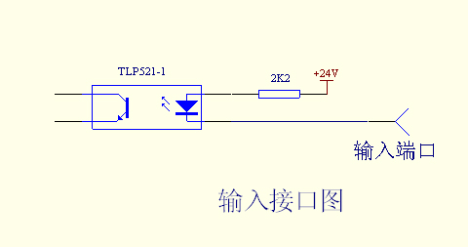
- 显示输出信号
系统面板上有四个信号灯分别是POWER、HOME、RUN、ERROR。
  - POWER：表示系统电源，上电正常时绿灯亮。
  - HOME：表示系统工作点是否处于机械原点，回原点后灯亮，RESET解除。
  - RUN：表示电机正在运行。
  - ERROR：表示在运行过程中出错，同时LCD有错误显示。
- 外接输出信号：（24V OC门输出）
  - 计数信号（COUNT）：执行加工程序时，循环1次输出一个脉冲。
  - 出错信号（ERROR）：在程序执行的过程中，程序若有错误如：输入的功能字不存在、程序无 结束指令等。系统会发出出错信号。
  - 运行状态信号（RUN STATE）：在电机运转的过程，系统持续发出运行状态信号。
  - 到机械原点信号（HOME OUT）：加工点回到机械原点时系统发出的信号。
  - 通用输出信号M03、M04、M07、M08。
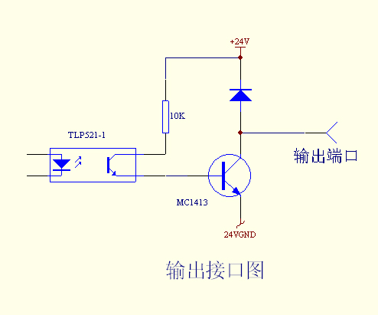
- 端子接线表
1 | 2 | 3 | 4 | 5 | 6 | 7 | 8 | 9 | 10 | 11 | 12
Input2  M13 | Input1  M12 | Stop | Start | Hand  /Auto | Over  position | Zero  in | Home  in | clock | Dir | +5v  GND | +5V
13 | 14 | 15 | 16 | 17 | 18 | 19 | 20 | 21 | 22 | 23 | 24
M07 | M08 | Out1  M03 | Count | Home  out | Run  state | Error | Out2  M04 | 空 | 空 | 24V  GND | 24V

注意:
- 输入信号：开关接+24VGND和信号输入端。
- 输出信号：接+24V和信号输出端。接电阻性负载和+24V直流继电器线圈时，可直接相接， 接晶体管负载时要接上拉电阻。最大负载能力500mA。
- 端子接线图

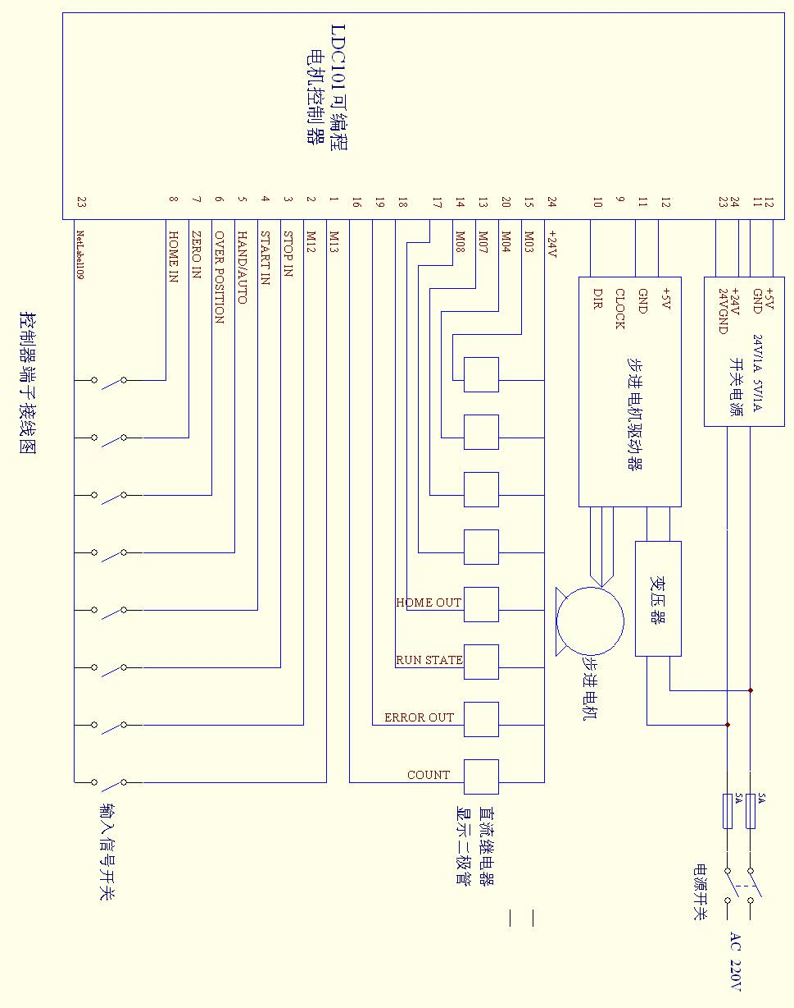
安装尺寸

